**第二章中国的自然环境**

**第三节中国的河流**

**【学习目标】**

1.运用地图找出我国主要的河流,描述我国外流河、内流河的分布特征。

2.知道河流水文特征的主要指标及影响因素，能根据地形气候等资料说出河流的水文特征。

3.运用地图等资料,说出长江、黄河的源流概况，分析其对社会经济发展的影响。

**【重难点】**

1.重点学习目标中的三条均为重点

2.难点长江黄河的源流概况及其对社会经济发展的影响

【基础知识】

一、外流河与内流河的水文特征

|  |  |  |
| --- | --- | --- |
| 内流河 | 补给水源 |  |
| 水文特征 |  |
| 中国之最 |  |

|  |  |  |  |
| --- | --- | --- | --- |
|  |  | 秦岭—淮河以南河流 | 秦岭—淮河以北河流 |
| 外流河 | 流经干湿地区 |  |  |
| 水量 |  |  |
| 汛期 |  |  |
| 结冰期 |  |  |
| 含沙量 |  |  |
| 水位季节变化 |  |  |
| 补给水源 |  | |

**概念辨析**

**[主要水系特征](http://baike.baidu.com/link?url=iLR2v7H9OoPGqrE0ZFSuOPeyRELPjfskzSL0ohbr6OCN6D4O8KJC6virMYEcoacrMorI4mS6XRzSTnTYZ8GunK" \l "1)**：

①[河流长度、流向](http://baike.baidu.com/link?url=iLR2v7H9OoPGqrE0ZFSuOPeyRELPjfskzSL0ohbr6OCN6D4O8KJC6virMYEcoacrMorI4mS6XRzSTnTYZ8GunK#1_1)

②流域面积的大小

③水系状况与流域范围

[④支流数量及其形态](http://baike.baidu.com/link?url=iLR2v7H9OoPGqrE0ZFSuOPeyRELPjfskzSL0ohbr6OCN6D4O8KJC6virMYEcoacrMorI4mS6XRzSTnTYZ8GunK#1_3)

[⑤河网形态、密度](http://baike.baidu.com/link?url=iLR2v7H9OoPGqrE0ZFSuOPeyRELPjfskzSL0ohbr6OCN6D4O8KJC6virMYEcoacrMorI4mS6XRzSTnTYZ8GunK#1_4)

**主要水文特征**

①水位 ②流量 ③流速 ④含沙量

⑤结冰期

概念辨析

**[主要水系特征](http://baike.baidu.com/link?url=iLR2v7H9OoPGqrE0ZFSuOPeyRELPjfskzSL0ohbr6OCN6D4O8KJC6virMYEcoacrMorI4mS6XRzSTnTYZ8GunK" \l "1)**：

[① 河流长度、流向](http://baike.baidu.com/link?url=iLR2v7H9OoPGqrE0ZFSuOPeyRELPjfskzSL0ohbr6OCN6D4O8KJC6virMYEcoacrMorI4mS6XRzSTnTYZ8GunK#1_1) ②流域面积的大小

③水系状况与流域范围

[④支流数量及其形态](http://baike.baidu.com/link?url=iLR2v7H9OoPGqrE0ZFSuOPeyRELPjfskzSL0ohbr6OCN6D4O8KJC6virMYEcoacrMorI4mS6XRzSTnTYZ8GunK#1_3)

[⑤河网形态、密度](http://baike.baidu.com/link?url=iLR2v7H9OoPGqrE0ZFSuOPeyRELPjfskzSL0ohbr6OCN6D4O8KJC6virMYEcoacrMorI4mS6XRzSTnTYZ8GunK#1_4)

**主要水文特征**

①水位 ②流量

③流速 ④含沙量

⑤结冰期

**思路点拨**

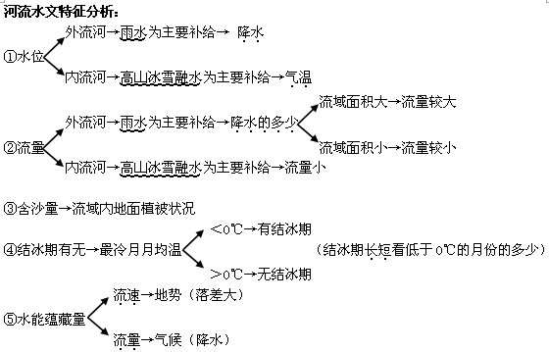

二、我国主要河流的分布

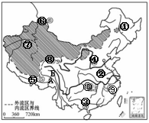根据图五，完成下列问题。

①__________江，②__________河

③__________江，④__________河

⑤__________江，⑥__________江，

⑦__________河，⑧__________湖，

⑨__________湖，⑩__________湖，

A___________江，B___________江

三、长江黄河

（1）概况：读图完成表格

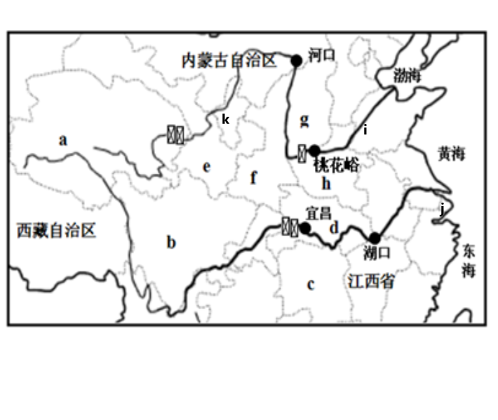

|  |  |  |  |  |  |  |  |  |
| --- | --- | --- | --- | --- | --- | --- | --- | --- |
|  | | | 长江 | | | 黄河 | | |
| 源流概况 | 全长 | |  | | |  | | |
| 发源地（山脉） | |  | | |  | | |
| 流向 | |  | | |  | | |
| 注入海洋 | |  | | |  | | |
| 流经省区 | | a____、藏、b____、云、渝、d____、c_____、皖、赣、苏、j____共11个省区 | | | a____、b_____、e_____、k_____、内蒙古、g____、f____、h____、i_____共9个省区（简称） | | |
| 流经地形区 | | ___________、____________、  ___________、_____________ | | | _____________、____________、  ____________、_____________ | | |
| 重要支流 | | 上游：雅砻江、_____江、____江、乌江等。  中游：______湖及其支流______等 ；______湖及其支流______等 ；长江最大支流________  下游：无 | | | 上游：_______、________等  中：__________、________等  下游：无 | | |
| 上中下游划分地点 | | | 上中： 中下： | | | 上中： 中下： | | |
| 水文特征 | |  | 上游 | 中游 | 下游 | 上游 | 中游 | 下游 |
| 水量 |  |  |  |  |  |  |
| 流速 |  |  |  |  |  |  |
| 含沙量 |  |  |  |  |  |  |
| 开发利用 | | |  |  |  |  |  |  |
| 主要问题 | | |  |  |  |  |  |  |
| 治理措施 | | |  |  |  |  |  |  |

【课堂学习】

1. 夯实基础

（一）主要河流及水文特征

1.判断对错：

A.外流河水源主要来自大气降水，所以外流河都分布在季风区（ ）

B.内流河多分布在非季风区，河流水量没有季节性变化（ ）

C.北方河流汛期短，含沙量小，有结冰期（ ）

D.受地势的影响，中国的外流河全部自西向东流入太平洋（ ）

E.三江并流处的三条大河都属于国际性河流，其中流经国家最多的是澜沧江。（ ）

F.中国最大的内流河是塔里木河，最大的内流湖是青海湖（ ）

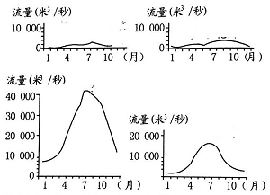2.右图中四条河流依次是

A长江、黄河、松花江、珠江

B长江、松花江、珠江、黄河

C黄河、松花江、长江、珠江

D松花江、黄河、长江、珠江

（二）长江黄河

1.有关长江的叙述，不正确的是（ ）

A.长江是我国水量最大，流域面积最广、长度最长的河流

B.长江是我国一条重要的东西方向上的水上运输通道

C.长江发源于青藏高原上的青海省

D.长江干流流经了11个省区，在上海注入黄海

2.跨长江上、中游的省份是（ ）

A.四川 B.湖南省 C.江西省 D.湖北省

读“长江干支流示意图”，回答下面2题。

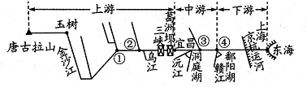

3.图中长江沿岸的港口城市和交汇支流，对应正确的是（ ）

A.①—宜宾—雅砻江 B.②—重庆—岷江

C.③—武汉—汉江 D.④—南京—湘江

4.关于长江水文特征的叙述，正确的是

A.金沙江段河谷平坦，流速缓慢 B.宜昌以下流速锐减，河道蜿蜒

C.长江流量稳定，没有明显的季节变化 D.下游水量大，水能资源蕴藏量巨大

5.长江中游支流和湖泊之所以能够对干流起到调节作用，其原因主要是（ ）

A.支流集中分布在干流的南侧

B.主要湖泊在干流两侧均有分布

C.夏季风的影响自北向南逐渐推移

D.南北两侧的支流汛期错开，对长江干流水量起着调节作用

二、能力提升

1. 读图，完成下列问题

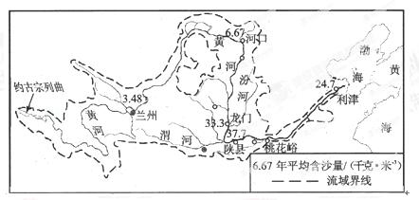

**A**

（1）写出黄河上中下游年平均含沙量的演变特点，分析成因。

（2）A处为黄河上最大的水利枢纽 ______，该处水能资源特别丰富，请分析该处水能丰富的原因

（3）郑州以下，黄河流域面积狭小且无支流，分析原因？

（4）黄河下游为什么航运价值不高？

2.某学校研学小组以“长江经济带的可持续发展”为研究课题，进行沿长江的研学旅行．如图 为长江流域水系图及长江流域不同年代统计图表．读图，回答下列问题。

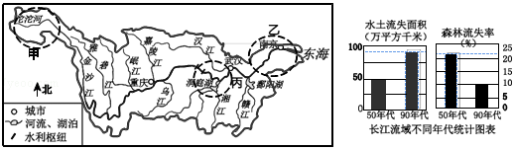

（1·）研学小组对甲、乙两河段进行比较，发现甲河段水量_____（大/小），流速______（快/慢）；乙河段水量_____（大/小），流速______（快/慢）。乙河段的主要开发利用方向是________，全面分析理由： ____________________________________________________________________

______________________________________________________________________________________________________________________________________________________________________________________________________________________________________________________________。

（2）丙河段主要流经________________（地形区），历史上多发洪涝灾害，请帮助研学小组完成下列知识结构图．

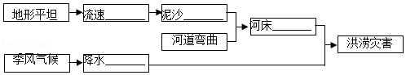

（3）研学小组从统计图表中发现，人类活动对丙河段洪涝灾害起到了______（加剧/减缓）作用，判断理由是________________________________________　．

（4）依据国务院发布的《关于依托黄金水道推动长江经济带发展的指导意见》，长江经 济带将建设成为水清地绿天蓝的生态廊道．请你发挥智慧，为生态廊道的建设献计 献策，提出两条建议．

建议 1：______________________________________　．

建议 2：_____________________________________　．

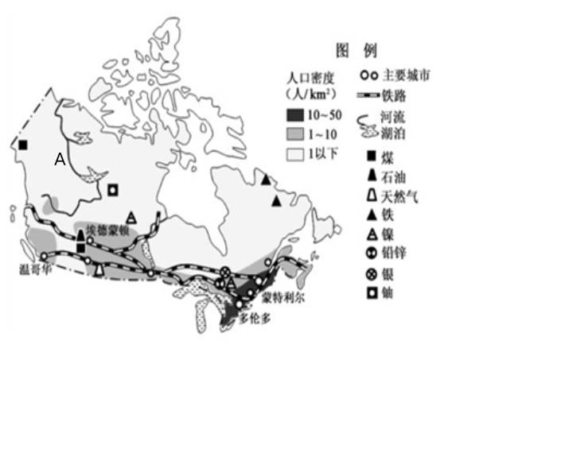三、知识应用

读加拿大人口铁路与矿产资源分布图，

1. 图中河流A流向___________，

注入地__________。

2.分析河流A航运价值。

【达标检测】

1我国注入北冰洋的河流是

A.怒江 B.雅鲁藏布 C.额尔齐斯河 D.伊犁河

2.下列河流汛期和结冰期最长的分别是

A.长江和黄河 B.塔里木河和黑龙江 C.黑龙江和珠江 D.珠江和黑龙江

3.我国内流区域大致位于

A.北部半湿润地区 B.南部湿润地区 C.东部季风区 D.西部非季风区

4我国最大的湖泊及所在省级行政区域单位是

A.鄱阳湖，江西省 B.青海湖，青海省 C.洞庭湖，湖南省 D.太湖，浙江省

5.关于长江和黄河共同特征的叙述，正确的是

A.水能资源都集中上、中游段 B.干流共同流经青海和四川

C.支流都集中分布在下游 D.都流经了11个省区

6.下图是黄河干流各河段主要的生态环境问题示意图，据图判断下列叙述错误的是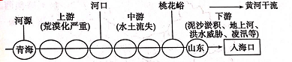

A.过度开发加剧了上游河段的荒漠化

B.中游应采取生物措施和工程措施相结合的综合治理

C 上、中游的生态问题是下游形成地上河的主要原因

D.泥沙淤积造成了黄河凌汛

7.“滚滚长江向东流，流的都是煤和油”这句话说明长江有丰富的

A煤炭、石油资源 B.森林资源 C.有色金属矿产 D.水能资源

8.构建沿海与中西部相互支撑、良性互动的长江经济带最有利的地理条件是

A.长江巨大的内河航运 B.长江廉价丰富的水能

C.长江流域丰富的水资源和土地资源 D.长江流域丰富的矿产资源

9.下列关于长江和黄河的叙述，正确的是

A.长江和黄河都发源于青藏高原，注入东海

B.长江和黄河下游都位于东部平原区

C.长江是中国第一大河，黄河是中国第二大河

D.水能资源丰富是长江和黄河下游共同的水文特征

10.关于我国河流和湖泊的说法，正确的是

A.季风区的河流多为季节性河流 B.东部地区的河流冬季普遍有结冰现象

C.外流区的湖泊多为咸水湖 D.外流河大多流入太平洋

11.黄河发生凌汛的河段是

A.黄河源头和黄河中游 B.黄河中游和下游

C.黄河上游和下游 D.黄河上游和中游

12．黄河近两千多年来，平均三年有两次决口，百年有一次大改道。历史上频繁的灾害，使黄河被称为“中国的忧患”，据此完成下列任务。

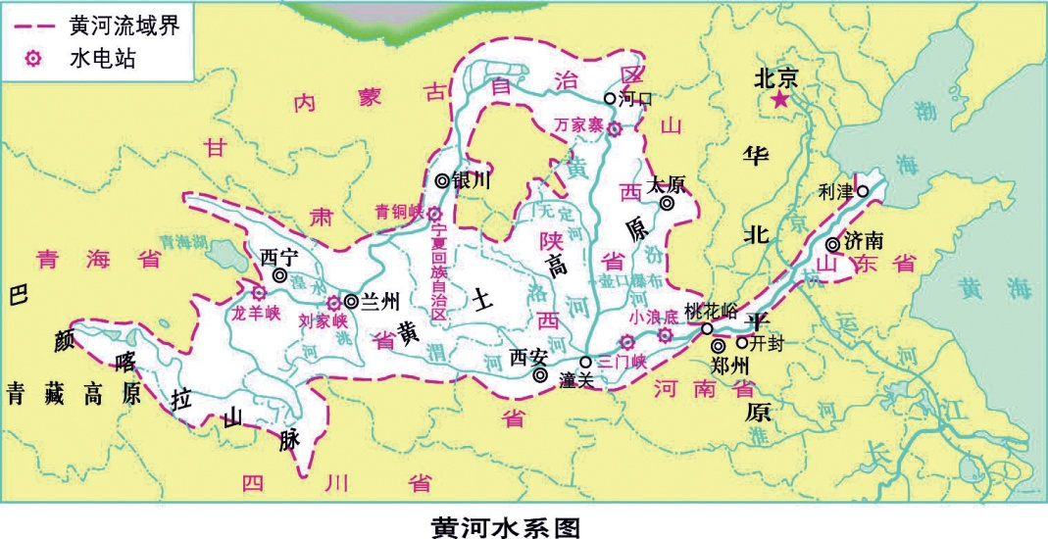

（1）将相关内容的序号填入图中，完成下图。

①流经黄土高原 ②河堤决口，泛滥成灾 ③河床抬高，形成“地上河”

（2）说一说黄河水患的主要成因

（3）想一想，应该怎样治理黄河？

附：达标检测答案：1.C 2.D 3.D 4.B 5.B 6.D 7.D 8.A 9.B 10.D 11.C

12(1)①③②；（2）黄河中游流经黄土高原，水土流失严重，下游流经华北平原，泥沙沉积，形成地上河。（3）①在黄河中上游特别是中游黄土高原，大力开展水土保持工作，减少泥沙下泄；②下游修堤筑坝，加固大堤。